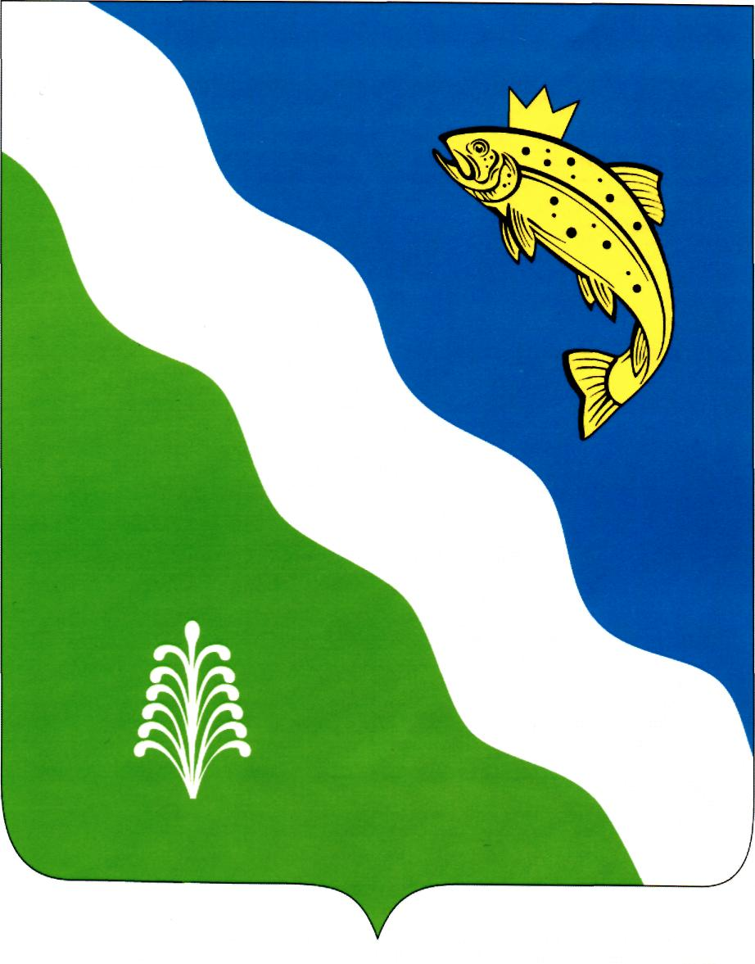
Красноярский край

БАЛАХТИНСКИЙ РАЙОННЫЙ СОВЕТ ДЕПУТАТОВ

РЕШЕНИЕ

от 02.11.2022 п. Балахта № 18-210р

О согласовании перечня предлагаемого к приему краевого имущества
в муниципальную собственность Балахтинского района Красноярского края

В целях осуществления подвоза учащихся к общеобразовательным организациям, реализующим общеобразовательные программы начального общего, основного общего и среднего (полного) общего образования и реализации пункта 2.2.12 подпрограммы 2 государственной программы «Развитие образования», утвержденной постановлением Правительства Красноярского края от 30.09.2013 № 508-п. В соответствии со статьей 4.1 Закона Красноярского края от 05.06.2008 № 5-1732 «О порядке безвозмездной передачи в муниципальную собственность имущества, находящегося в государственной собственности края, и безвозмездного приема имущества, находящегося в муниципальной собственности, в государственную собственность края», ст.ст. 22, 26, 51 Устава Балахтинского района Балахтинский районный Совет депутатов

РЕШИЛ:

1. Согласовать перечень предлагаемого к приему краевого имущества в муниципальную собственность Балахтинского района Красноярского края, согласно приложению к настоящему решению.
2. Муниципальному казённому учреждению «Управление имуществом, землепользования и землеустройства» (Трофимова Е.В.) обеспечить направление необходимых документов в Министерство образования Красноярского края, указанных в статье 4.1 Закона Красноярского края от 05.06.2008 № 5-1732 «О порядке безвозмездной передачи в муниципальную собственность имущества, находящегося в государственной собственности края, и безвозмездного приема имущества, находящегося в муниципальной собственности, в государственную собственность края».
3. Контроль за исполнением настоящего решения возложить на заместителя главы района по обеспечению жизнедеятельности А.А. Штуккерта и председателя постоянной комиссии по финансово-экономической политике В.Н. Таскина.
4. Настоящее решение вступает в силу со дня его подписания.

Глава
Балахтинского района

_____________В.А. Аниканов
Председатель районного
Совета депутатов

___________ Т.М. Иккес

Приложение к решению Балахтинского районного Совета депутатов
от 02.11.2022 № 18-210р

ПЕРЕЧЕНЬ
ПРЕДЛАГАЕМОГО К ПРИЕМУ КРАЕВОГО ИМУЩЕСТВА
В МУНИЦИПАЛЬНУЮ СОБСТВЕННОСТЬ
БАЛАХТИНСКОГО РАЙОНА КРАСНОЯРСКОГО КРАЯ

№ п/п | Наименование имущества | № выписки из электронного ПТС | Индивидуальные характеристики | Год выпуска | Балансовая стоимость, руб.
1 | 2 | 3 | 4 | 5 | 6
1 | Специальный автобус для перевозки детей | 164301049565818 | Модель: ГАЗ-322171,  VIN: X96322171N0950253,  двигатель: A27500N0701310,  кузов: 322121N0660872,  цвет: желтый,  год выпуска: 2022 | 2022 | 3 050 450,00
2 | Специальный автобус для перевозки детей | 164301049571967 | Модель: ГАЗ-322171,  VIN: X96322171N0950280,  двигатель: A27500N0801119,  кузов: 322121N0660890,  цвет: желтый,  год выпуска: 2022 | 2022 | 3 050 450,00

